*Droites remarquables dans les triangles*

***-Réalisé par :***

##### ENNASSIRI Zakaria

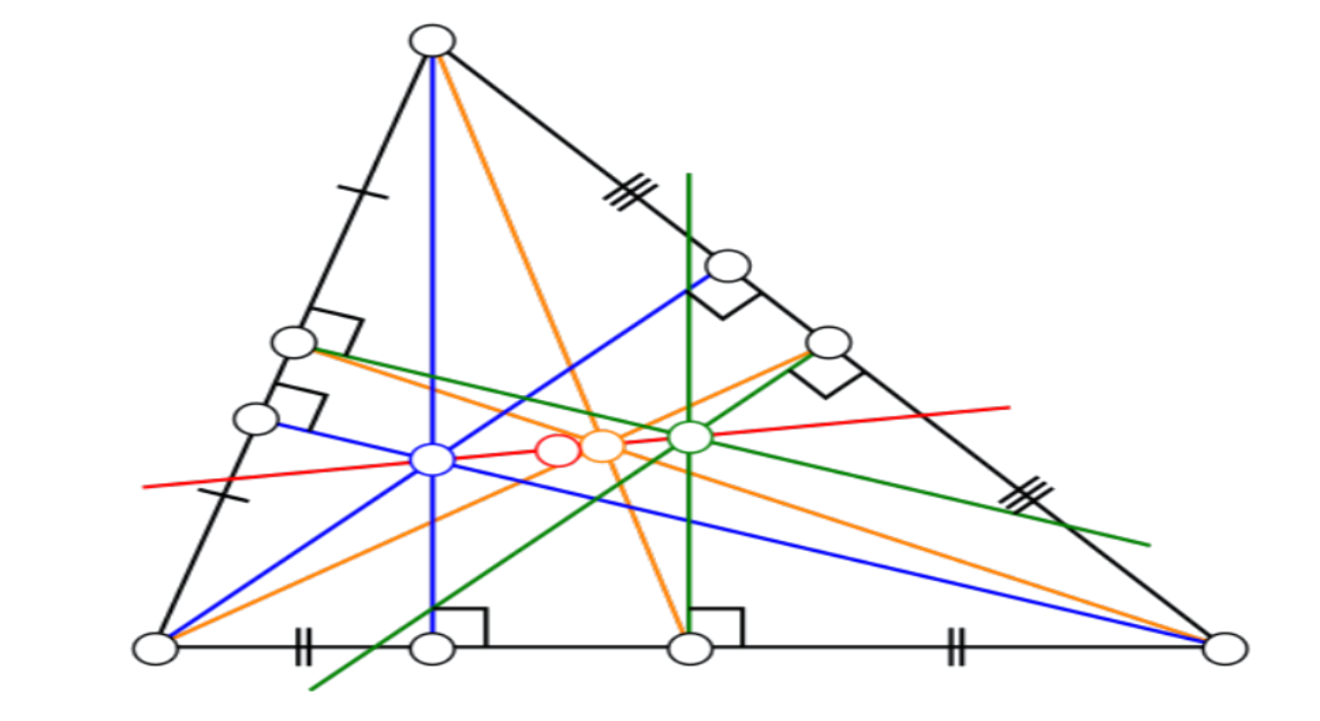

*Soit (d) une droite du plan et A un point n’appartenant pas à la droite (d).*

*Où faut-il placer les points B et C sur la droite (d) pour que le triangle ABC soit équilatéral? Détailler la construction.*

***Énigme du chapitre.***

A

)d)

|  |  |  |
| --- | --- | --- |
| **Contenus** | **Compétences exigibles** | **SUJET** |
| Droites remarquables d’un triangle.  **🖊 Médiatrices d’un triangle**  **🖊 Médiatrices d’un triangle**  **🖊 Hauteurs d’un triangle**  **🖊 Bissectrices d’un triangle**  **🖊 Triangles particuliers.** | **🗇** Construire les bissectrices, les hauteurs, les médianes, les médiatrices d’un triangle ; en connaître une définition et savoir qu’elles sont concourantes.  **🗇** On pourra étudier la position du point de concours de la médiane sur chacune d’elles. | **🗇** Les théorèmes sur les droites concourantes étant déjà en place, présenter deux séries d’exercices sur ce thème :  - l’autre de démonstration  - l’une de construction  **🗇** Choisir une des deux séries, donner l’utilisation que vous feriez de cette série avec vos élèves. Vous préciserez pour chaque exercice vos objectifs et la gestion de la classe envisagée |

***Situation par rapport au programme du collège***

***I/ Médiatrices d’un triangle***

1. *La médiatrice des côtés ( RAPPELS )*

***Définition :***

***La médiatrice*** *d’un segment [AB] est la droite qui est perpendiculaire à la droite (AB) et qui passe par le milieu du segment [AB].*

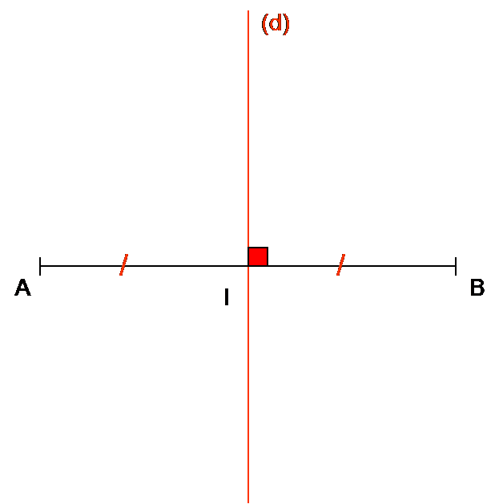

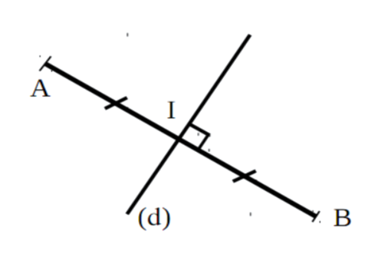

**I milieu de [AB]**

*Si (d) médiatrice de [AB], alors* :

**(d) ⊥ (AB)**

**et**

***La médiatrice*** *d’un segment [AB] est l’axe de symétrie du segment [AB].*

***Si (d) médiatrice*** *de [AB], alors A et B sont symétriques par rapport à (d).*

b) Propriétés

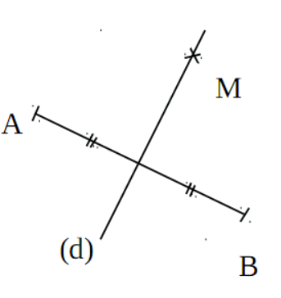

*Données*

**(d) médiatrice de [AB]**

**M ∈ (d)**

*Conclusion*

**MA = MB**

***Propriété 1***

*Si un point est sur la médiatrice d’un segment, alors il est équidistant des extrémités du segment.*

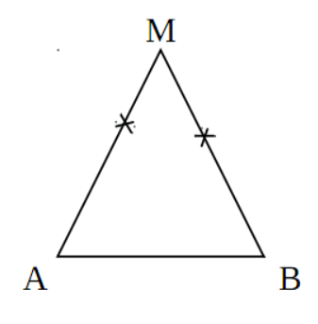

***Propriété 2***

*Si un point est équidistant des extrémités d’un segment, alors il est sur la médiatrice de ce segment.*

*Données*

**MA = MB**

*Conclusion*

**M appartient à la**

**Médiatrice de [AB].**

***Exemple***

B

1. *Comment note-t-on la médiatrice de ce segment*

A

*[CD] ci-dessous ?*

**⚠**N’oubliez pas le double-codage de la figure !

1. *Tracer en bleu med [CD] au compas et à la règle*.

***Exercice 1 :***

*1. Ci-dessous, placer le point B de telle sorte*

*que la droite (d) soit la médiatrice de [AB].*

*2. Comment sont les points A et B par rapport à (d)*

*la médiatrice de [AB] ?*

1. *Placer un point M sur med [AB].*

(d)

A

*Quel est la nature du triangle AMB ?*

*2. Médiatrices d’un triangle*

*Activité A*. *Construire le centre circonscrit d’un triangle*

***Partie A : Expérimentation***

*1. Construire un triangle dont les côtés ont pour longueurs 12 cm, 9 cm et 10 cm.*

*2. Construire les médiatrices de deux côtés .Noter O leur point d’intersection.*

*3. Construire le cercle de centre O passant par l’un des sommets .Que constate-t-on?*

*4. Construire la médiatrice du troisième côté .Que constate-t-on?*

***Partie B : Démonstration***

*Sur la ﬁgure ci-dessous, les médiatrices des segments [AB] et [AC] se coupent en O.*

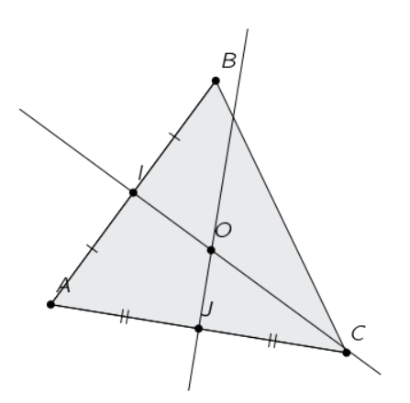

*1. Recopier et compléter en justiﬁant :*

*(a)* ***«*** *O appartient à la médiatrice de [AB]* ***donc*** *OA = ……………….* ***»***

*(b)* ***«***  *O appartient à la médiatrice de [AC]* ***donc*** *OA = ……………….* ***»***

*2. Expliquer alors pourquoi:*

*(a) le cercle de centre O passant par A passe aussi par B et C .*

*(b) le point O appartient à la médiatrice de [BC].*

***Propriétés :***

*— Les médiatrices des trois côtés d’un triangle se coupent en un même point :on dit qu’elles Sont concourantes.*

*— Ce point commun est le centre d’un cercle passant par les trois sommets du triangle. On*

*Dit que ce cercle est le cercle circonscrit au triangle.*

C

B

A

(d)

O

*Le point O est le centre du cercle circonscrit au triangle ABC.*

***Remarque :***

*2ercas :* *Si l’un des angles est obtus, alors le centre du cercle circonscrit au triangle est à l’extérieur du triangle.*

*1ercas :* *Si les 3 angles du triangle sont*

*aigus, alors le centre du cercle*

*circonscrit au triangle est à*

*l’intérieur du triangle.*

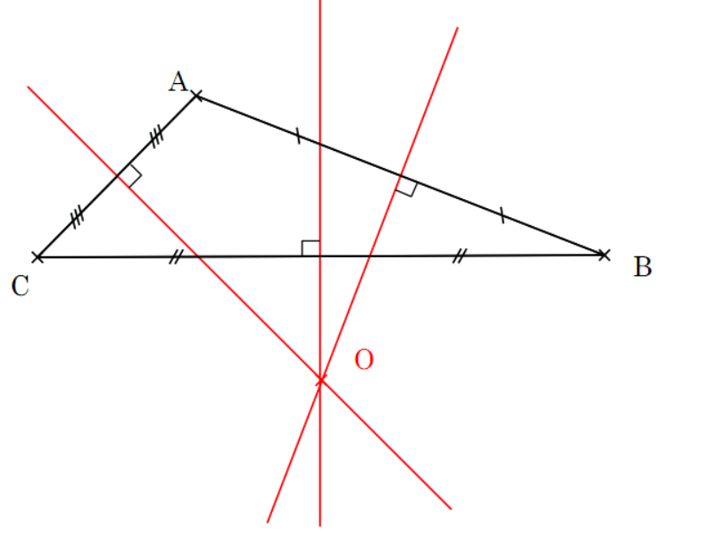

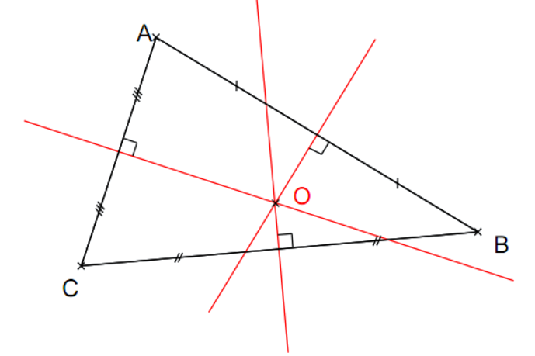



***Exemple***

*Construire le cercle circonscrit au triangle ABC .*

*Il suffit de tracer ………… médiatrices !*

***Exercice 1 :***

*Tracer le triangle POU rectangle en O tel que PU = 5 cm et PO= 3 cm et $\hat{PUO}$ = 30°.*

*Construire en couleur le cercle circonscrit au triangle POU.*

*Où semble se trouver le centre de ce cercle ?*

***Exercice 2***

*Le maire du village a décidé de construire une fontaine à égale distance des trois maisons A, B et C. Où doit-il la placer précisément ?*

**B**

**A**

**C**

***II/ Hauteurs d’un triangle***

*ActivitéB.* *Hauteurs d’un triangle*

*1. Construire un triangle ABC tel que AB = 6 cm, BC = 8 cm et AC = 12 cm.*

*2. Dans un triangle ABC, on dit que (AT) est une hauteur du triangle issue du point A si*

*T $∈$ [BC] et (AT) est perpendiculaire à (BC) (cette droite passe donc par le sommet A Du triangle).*

*Construire la hauteur issue de A et la hauteur issue de B. On note H leur point d’intersection.*

*3. Que peut-on conjecturer pour la droite (CH) ?*

***Définition :***

***La hauteur*** *issue d’un sommet du triangle est la droite qui passe par ce sommet et qui est perpendiculaire au côté opposé. On parle aussi de hauteur relative à un coté.*

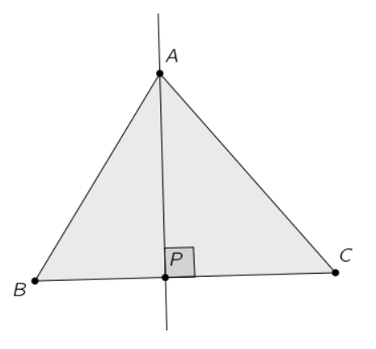

***Exemple***

*— (AP) est la hauteur issue de A ou relative à [BC].*

*— P est le pied de la hauteur.*

*— Le terme hauteur désignera aussi bien la*

*droite (AP),le segment [AP] ou la longueur AP.*

***Propriété***

*— Les trois hauteurs d’un triangle ont concourantes en un point H.*

*— On dit que ce point commun H est l’orthocentre du triangle.*

C

B

A

(d)

H

*Le point H est l’orthocentre du triangle ABC*

***Remarques :***

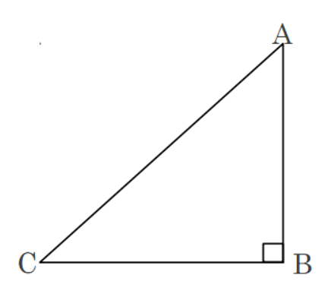

1. *Quand le triangle est rectangle,*

*les hauteurs relatives aux côtés de*

*l'angle droit sont les côtés eux-mêmes.*

*Exemple sur la figure ci-dessus : la hauteur*

*relative au côté [BC] est la droite (AB).*

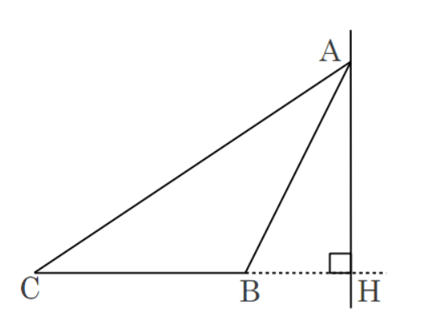

1. *Quand le triangle possède un angle*

*obtus, il faut prolonger les côtés de*

*cet angle pour en tracer la hauteur.*

*Exemple sur la figure ci-dessus : la hauteur*

*relative* *au côté [BC] est la droite (AH) avec H*

*n'appartenant pas au segment [BC].*

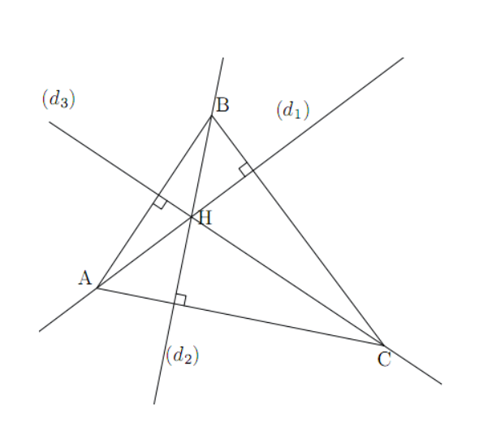

***Exemple***

*Dans le triangle ABC, les hauteurs*

*(d1), (d2) et (d3) issues respectivement*

*de A, B et C se coupent en H,*

*orthocentre du triangle. On a :*

*(AH) ⊥ (BC) ;; (BH) ⊥ (AC) ;; (CH) ⊥ (AB)*

***Exercice 1 :***

***1.*** *Dans le triangle ABC :*

A

B

C

D

E

H

*a. Quelle est la hauteur issue de A ?*

*b. Quelle est la hauteur relative à [AC] ?*

*c. Quelle est la hauteur issue de C ?*

*d. Quel est l’orthocentre du triangle*

***2****. Dans le triangle BCH :*

*a. Quelle est la hauteur relative à [BC] ?*

*b. Quelle est la hauteur issue de B ?*

*c. Quelle est la hauteur relative à [BH] ?*

*d. Quel est l’orthocentre du triangle ?*

***3****. Dans le triangle ABH :*

*a. Quelle est la hauteur relative à [AB] ?*

*b. Quelle est la hauteur relative à [AH] ?*

*c. Quelle est la hauteur relative à [BH] ?*

*d. Quel est l’orthocentre du triangle ?*

***Exercice 2 :***

*1) Construire un triangle IJK tel que IJ =6cm, JK =4cm et IK =8cm.*

*2) Placer le point L tel que IJKL soit un parallélogramme.*

*3) Dans le triangle IJK, tracer les hauteurs issues de I et de J.*

*4) On appelle M le point d’intersection de ces deux hauteurs.*

*Que peut-on dire du point M ?*

*5) Montrer que (IJ) est perpendiculaire à (KM).*

*6) Quelle est la nature du triangle KLM ? Justiﬁer.*

***III/ Médianes d’un triangle***

*Activité C.* *Médiatrices d’un triangle*

*1. Construire un triangle ABC tel que AB = 14 cm, BC = 12 cm et AC = 10 cm.*

*2. Dans un triangle ABC, on dit que (AI) est une médiane issue du*

*point A si I est le milieu*

*de [BC] (cette droite passe par le sommet A du triangle).*

*Construire la médiane issue du point A et la médiane issue du point B. On note G leur*

*Point d’intersection.*

*3. Que peut-on conjecturer pour la droite (CG) ?*

*4. Placer les milieux respectifs A’, B’, C’ de [BC] , [AC] , [AB] . Mesurer les longueurs AG , GA’, BG , GB’ , CG et GC’ Quelle remarque peut-on faire?*

***Définition :***

*Une médiane d’un triangle est un droite qui passe par un sommet et le milieu du côté opposé.*

***Exemple :***

*(d) est la médiane relative au coté [BC] ou la médiane issue du sommet A.*

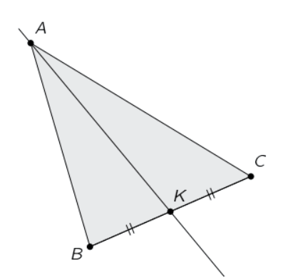

*Médiane issue du point A.*

***Propriété***

*1. Les trois médianes d’un triangle sont concourantes en un point G.*

*2. On dit que ce point commun G est le centre de gravité du triangle.*

A

A’

B

B’

C

C’

(d)

G

(d’)

(d’’)

*Le point G est le centre de gravité du triangle ABC.*

***Remarque :***

*Si dans un triangle, un point est l’intersection de deux médianes, alors Il est situé aux deux tiers de chaque médiane à partir des sommets.*

*C’est à dire :*

*AG = $\frac{2}{3}$ AA’ // BG = $\frac{2}{3}$ BB’ // CG = $\frac{2}{3}$ CC’*

***Exercice 1***

G

J

K

*G est le centre de gravité d’un triangle IJK. Construire le point I.*

***IV/Bissectrices d’un triangle***

1. *Bissectrices d’un angle ( RAPPELS )*

***Définition :***

*La bissectrice d’un angle est la droite qui partage l’angle en deux angles égaux*



***Exemple :***

*Dans le triangle ABC, la bissectrice de*

*l'angle $\hat{BAC}$ est la droite coupant cet*

*angle en deux angles de même mesure.*

***Remarque :***

Plusieurs constructions possibles pour tracer La **bissectrice d’un angle :**

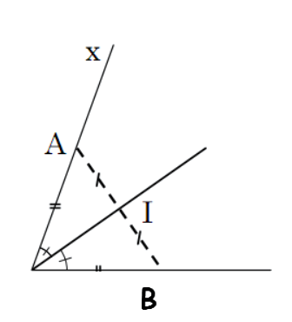

1. ***Avec la règle graduée****:*

***🖋*** *Placer A sur [Ox) et B sur [Oy)*

*tels que OA = OB*

***🖋*** *Placer le milieu I de [AB]*

*(OI) est la bissectrice de $\hat{xOy}$*

1. ***Avec une équerre graduée 1***

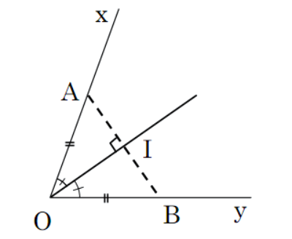

***🖋*** *Placer A sur [Ox) et B sur [Oy)*

*tels que OA = OB La perpendiculaire*

*à (AB) passant par O coupe (AB) en I.*

*(OI) est la bissectrice de $\hat{ xOy}$*

1. ***Avec une équerre graduée 2***

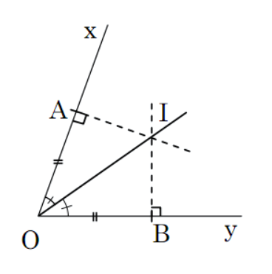

***🖋*** *Placer A sur [Ox) et B sur [Oy) tels que OA = OB*

*La perpendiculaire à [Ox) passant par A et la*

*perpendiculaire à [Oy) passant*

*par B se coupent I.*

*(OI) est la bissectrice de $\hat{ xOy}$*

1. ***Avec le compas***

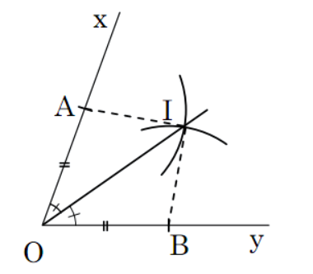

***🖋*** *Tracer un arc de centre O qui coupe [Ox) en A*

*et [Oy) en B De même rayon, tracer un arc de*

*centre A et un autre de centre B qui se coupent*

*en I. (OI) est la bissectrice de $\hat{ xOy}$*

***Exercice***

*Pour chaque angle XÔY construis avec le compas sa bissectrice (OZ)*

*Mesure les angles XÔZ, ZÔY et XÔY et code les angles égaux.*

|  |  |
| --- | --- |
| X  O  Y | X  O  Y |

*Ecris au bas de la page la définition de la bissectrice d’un angle.*

1. *Bissectrices des angles d’un triangle*

***Propriété :***

*Cas général Dans un triangle, les trois bissectrices sont concourantes (elles passent par un méme point) : le point de concours I est le centre du cercle inscrit du triangle.*

*Le cercle inscrit est tangent aux côtes du triangle en trois points qui ne sont en général pas situés sur les bissectrices*.

C

B

A

(d)



*Le point*   *est le centre du cercle inscrit du triangle ABC*

***Exercice***

*Soit le triangle ABC ci-contre.*

*Tracer les bissectrices ainsi que le cercle inscrit dans le triangleABC .*

C

B

A

***V/ Triangles particuliers.***

***A .*** *Dans un triangle rectangle...*

*les hauteurs issues des* ***« sommets des angles aigus****» sont* ***confondues*** *avec les cotés de l’angle droit*.

*les 3* ***médiatrices sont concourantes en un point*** *qui est* ***le milieu*** *de l’hypoténuse*.

***B .*** *Dans un triangle isocèle*

***les 4 droites remarquables issues du sommet principal*** *sont confondues.*

*(C’est l’axe de symétrie du triangle isocèle).*

***C .*** *Dans un triangle équilatéral*

***les 4 droites remarquables issues de chaque sommet*** *sont confondues.*

*(Ce sont les 3 axes de symétrie du triangle équilatéral).*

I

J

K

O

30°

40°

***Exercice 1 :***

*O est le point de concours des bissectrices*

*du triangle IJK. On sait que OKJ= 40° et OJK= 30°*

*a. Calculer : OJI =..…. ; OKI =..….*

*b. En déduire : IJK =…... ; IKJ =…....*

*c. En déduire : JIK =….… ; OIJ =….… ; OIK =..….*

*d. En déduire : KOJ =..…. ; IOJ =…... ; IOK =…...*

***Exercice 2 :***

*I est le point de concours des bissectrices du triangle ABC.*

*Construire le point C.*

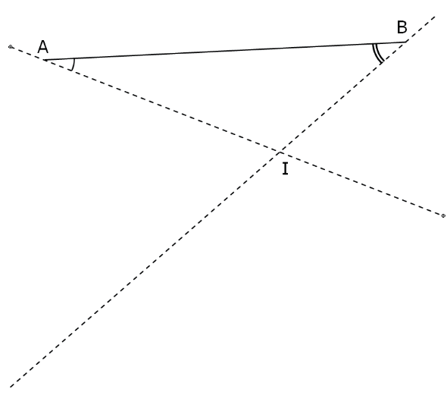

***Résumé de cours***

